MEDIENINFORMATION

Würth Elektronik stellt Hochstrominduktivität für Automobilanwendungen vor
Keine thermische Alterung
Waldenburg, 25. Juli 2024 – Würth Elektronik bietet mit WE-LHCA (Low Profile High Current Automotive Inductor) eine besonders flache und temperaturunempfindliche Induktivität in vier Bauformen mit verschiedenen Induktivitätswerten an. Die Speicherdrosseln sind für einen erweiterten Temperaturbereich von -55 bis +155 °C ausgelegt und so gebaut, dass eine thermische Degradation vermieden wird. Die AEC-Q200-zertifizierte Induktivität eignet sich beispielsweise für Hochstromversorgungen, Start-Stopp-Systeme, Stromverteilungsmodule, On-Board-Ladegeräte, Infotainment- oder HVAC-Systeme.
Die Induktivitäten-Familie WE-LHCA umfasst die Bauformen 7030 (L = 0,47–22 µH), 1040 (L = 1–68 µH), 1365 (L = 1–47 µH) und 1770 (L = 4,7–82 µH). Die Bauelemente zeichnen sich durch ein geringes Profil und eine abgeschirmte Konstruktion mit einem verteilten Luftspalt in Eisenlegierungspulver aus.
Die Hochstrominduktivitäten sind ab sofort ab Lager verfügbar. Würth Elektronik stellt Entwicklern kostenlose Muster zur Verfügung.

Verfügbares Bildmaterial
Folgendes Bildmaterial steht druckfähig im Internet zum Download bereit: https://kk.htcm.de/press-releases/wuerth/
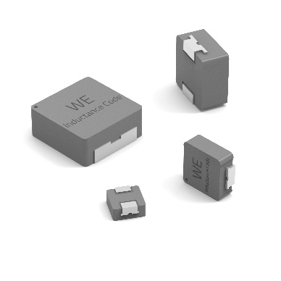
WE-LHCA: besonders temperaturunempfindliche Hochstrominduktivität

Bildquelle: Würth Elektronik

Über die Würth Elektronik eiSos Gruppe
Die Würth Elektronik eiSos Gruppe ist Hersteller elektronischer und elektromechanischer Bauelemente für die Elektronikindustrie und Technologie-Enabler für zukunftsweisende Elektroniklösungen. Würth Elektronik eiSos ist einer der größten europäischen Hersteller von passiven Bauteilen und in 50 Ländern aktiv. Fertigungsstandorte in Europa, Asien und Nordamerika versorgen die weltweit wachsende Kundenzahl.
Das Produktprogramm umfasst EMV-Komponenten, Induktivitäten, Übertrager, HF-Bauteile, Varistoren, Kondensatoren, Widerstände, Quarze, Oszillatoren, Power Module, Wireless Power Transfer, LEDs, Sensoren, Funkmodule, Steckverbinder, Stromversorgungselemente, Schalter, Taster, Verbindungstechnik, Sicherungshalter sowie Lösungen zur drahtlosen Datenübertragung. Das Portfolio wird durch kundenspezifische Lösungen abgerundet.
Die Verfügbarkeit ab Lager aller Katalogbauteile ohne Mindestbestellmenge, kostenlose Muster und umfangreicher Support durch technische Vertriebsmitarbeitende und Auswahltools prägen die einzigartige Service-Orientierung des Unternehmens.
Würth Elektronik ist Teil der Würth-Gruppe, dem Weltmarktführer in der Entwicklung, der Herstellung und dem Vertrieb von Montage- und Befestigungsmaterial, und beschäftigt 7 900 Mitarbeitende. Im Jahr 2023 erwirtschaftete die Würth Elektronik Gruppe einen Umsatz von 1,24 Milliarden Euro.
Würth Elektronik: more than you expect!
Weitere Informationen unter www.we-online.com

Weitere Informationen:  Würth Elektronik eiSos GmbH & Co. KG  Sarah Hurst  Clarita-Bernhard-Straße 9  81249 München  Telefon: +49 7942 945-5186  E-Mail: sarah.hurst@we-online.de  www.we-online.com | Pressekontakt:  HighTech communications GmbH  Brigitte Basilio  Brunhamstraße 21  81249 München  Telefon: +49 89 500778-20  E-Mail: b.basilio@htcm.de  www.htcm.de

